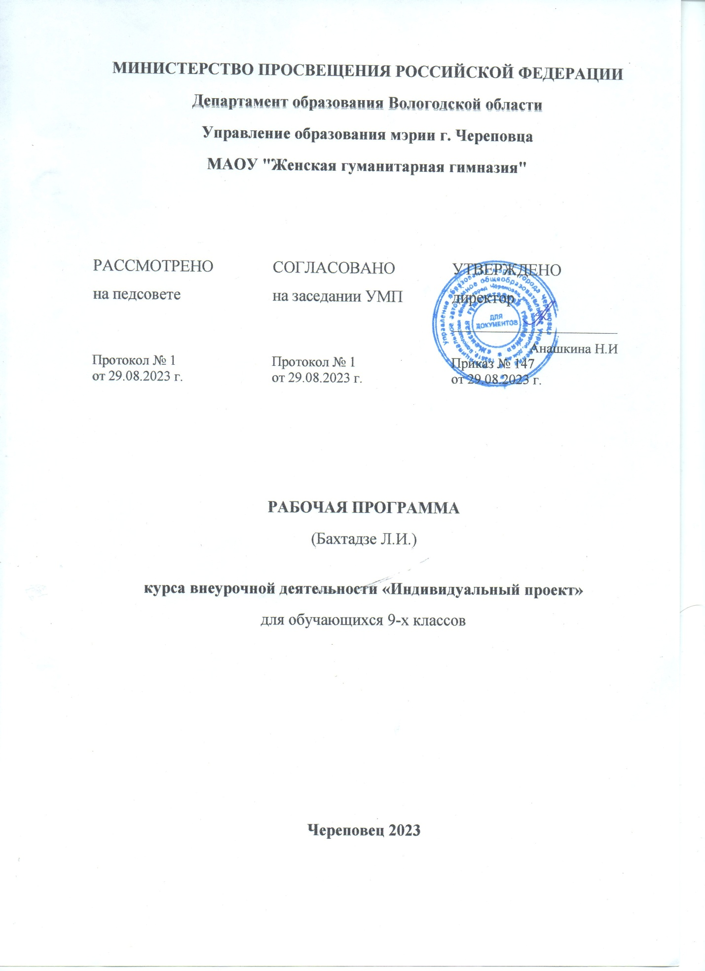

***I. Введение***

1.1 Рабочая программа составлена в соответствии:

- Федерального закона от 29.12.2012 № 273-ФЗ «Об образовании в Российской Федерации» (далее – Закон об образовании),

- приказа Министерства образования и науки Российской Федерации от 17.12.2010 № 1897 «Об утверждении федерального государственного образовательного стандарта основного общего образования» (в ред. приказа от 31.12.2015 № 1577) (далее – ФГОС ООО);

- приказа Министерства образования и науки Российской Федерации от 30.08.2013 № 1015 «Об утверждении Порядка организации и осуществления образовательной деятельности по основным общеобразовательным программам – образовательным программам начального общего, основного общего и среднего общего образования» (в ред. приказа от 17.07.2015 № 734) (далее – Порядок организации и осуществления образовательной деятельности по ООП НОО, ООО, СОО);

- Примерной основной образовательной программы основного общего образования, одобренной решением федерального учебно-методического объединения по общему образованию (протокол от 08.04.2015 № 1/15, протокол от 28.10.2015 № 3/15) (далее – ПООП ООО);

- Основной образовательной программы основного общего образования МАОУ «ЖГГ»;

**-** УставаМАОУ «ЖГГ» (далее гимназия).

1.2. Выполнение обучающимися индивидуального проекта (далее – ИП) является одним из условий достижения предметных и метапредметных результатов освоения основных общеобразовательных программ основного общего образования, является формой оценки сформированности умений выполнения проектной деятельности и способности к решению учебно-практических и учебно-познавательных задач.

1.3. Индивидуальный проект представляет собой учебный проект, выполняемый учащимся в рамках одного или нескольких учебных предметов или внеурочной деятельности с целью продемонстрировать свои достижения в самостоятельном освоении содержания и методов избранных областей знаний и видов деятельности, способность проектировать и осуществлять целесообразную и результативную деятельность: учебно-познавательную, практико-ориентированную, конструкторскую, социальную, художественно-творческую, игровую, иную.

1.4. Направления проектов: исследовательское, инженерное, прикладное, информационное, социальное, игровое и творческое.

1.5. Выполнение индивидуального проекта обязательно для каждого учащегося, обучающегося по ФГОС ООО.

1.6. Проект может быть только индивидуальным.

1.7. Проект может иметь предметную, метапредметную, межпредметную направленность.

1.8. Организация работы над индивидуальными проектами учащихся основного общего образования может осуществляться через урочную, внеурочную деятельность и внеклассную воспитательную работу.

1.9. Сопровождение проектной деятельности обучающегося 9-го класса осуществляет руководитель, который по запросу обучающегося консультирует его по вопросам планирования, методики реализации проекта, оформления и представления результатов его выполнения.

1.10. Невыполнение индивидуального проекта равноценно получению неудовлетворительной оценки по любому учебному предмету.

1. **Цели и задачи индивидуального проекта**
   1. *Для обучающихся*:

Продемонстрировать свои достижения в самостоятельном освоении избранной области.

* 1. *Для педагогов:*

Создание условий для формирования УУД у обуучающихся, развития их творческих способностей и логического мышления.

* 1. Задачами выполнения ИИП являются:

1. Обучение планированию (учащийся должен уметь чётко определить цель, описать шаги по её достижению, концентрироваться на достижении цели на протяжении всей работы).
2. Формирование навыков сбора и обработки информации, материалов (уметь выбрать подходящую информацию, правильно её использовать).
3. Развитие умения анализировать, развивать креативность и критическое мышление.
4. Формирование и развитие навыков публичного выступления.
5. Формирование позитивного отношения к деятельности (проявлять инициативу, выполнять работу в срок в соответствии с установленным планом).
6. **Планируемые результаты освоения учебного курса**

**3.1. Личностные результаты** освоения учебного курса обнаруживаются через участие обучающихся в проектной деятельности и освоение, что дает возможность школьникам приобрести социальный опыт, в ходе которого обучающийся сможет:

- овладеть основами понятийного мышления (обобщение, анализ, планирование, контроль, рефлексия учебной деятельности);

- сформировать ответственное отношение к учению, готовность и способность обучающихся к саморазвитию и самообразованию на основе мотивации к обучению и познанию, выбору дальнейшего образования на основе профессиональных предпочтений;

- научиться самостоятельно выстраивать индивидуальные образовательные маршруты с учетом устойчивых учебно-познавательных интересов;

- сформировать осознанное, уважительное и позитивное отношение к другому человеку, его мнению, мировоззрению, культуре, языку, вере, гражданской позиции; к истории, культуре, традициям, религиям, языкам, ценностям народов России и народов мира; готовность и способность вести диалог с другими людьми и достижение в нем взаимопонимания;

- освоить социальные нормы, правила поведения, ролей и форм социальной жизни в группах и сообществах; сформировать основы социально-критического мышления; получить опыт участия в школьном самоуправлении и общественной жизни в пределах возрастных компетенций;

- развивать моральное сознание социальные компетентности в решении моральных проблем на основе личностного выбора, формирование нравственных чувств и нравственного поведения, осознанного и ответственного отношения к собственным поступкам;

- сформировать ценность здорового и безопасного образа жизни; усвоить правила индивидуального и коллективного безопасного поведения в чрезвычайных ситуациях, угрожающих жизни и здоровью людей, правил поведения на транспорте и правил поведения на дороге.

**3.2. Метапредметные результаты**

***В компетентности решения проблем*** как основы системно-деятельного подхода в обучении (способность видеть, ставить и решать задачи). Основными группами способностей и умений являются:

- планировать решение задачи, выбирать метод для решения и определять необходимые ресурсы;

- проводить требуемую последовательность действий по инструкции; при необходимости уточнять формулировки задачи, получать недостающие дополнительные данные и новые способы решения;

- выявлять и использовать аналогии, переносить взаимосвязи и закономерности на задачи с аналогичным условием; выдвигать и проверять гипотезы, систематически пробовать различные пути решения;

- выполнять текущий контроль и оценку своей деятельности; сравнивать характеристики запланированного и полученного продукта; оценивать продукт своей деятельности на основе заданных критериев; видеть слабые и сильные стороны полученного результата и своей деятельности, воспринимать и использовать критику и рекомендации других, совершенствовать результаты решения конкретной задачи и свою деятельность.

***В информационной компетентности*** как способности решать задачи, возникающие в образовательном и жизненном контексте с адекватным применением информационно-коммуникационных технологий. Основными группами способностей и умений являются:

- *исходя из задачи получения информации:*

* Планировать поиск информации, формулировать поисковые запросы, выбирать способы получения информации; работать в поисковых системах Интернета, со справочными и другими бумажными источниками; проводить самостоятельные наблюдения и эксперименты;
* Находить в сообщении информацию и конкретные сведения, разъяснение значения слова, основную идею, указание на время и место действия, описание отношений между упоминаемыми лицами, их объяснение, обобщение и установление связей между событиями;
* Оценивать правдоподобность сообщения, выявлять отношение автора к происходящим событиям и использованные им приемы;
* Выделять из сообщения информацию, которая необходима для решения поставленной задачи, отсеивать лишние данные;
* Обнаруживать недостаточность или неясность данных, формулировать вопросы учителю с указанием на недостаточность информации или свое непонимание информации;
* Сопоставлять и сравнивать информацию из разных частей сообщения и находимую во внешних источниках, выявлять различие точек зрения, привлекать собственный опыт;

- *исходя из задачи создания, представления и передачи сообщения:*

* Планировать создание сообщения, выбирать сочетание различных форм представления информации (текст, рисунок, анимация, таблица, схема, фотография, видео, презентация и другое) и инструментов ее создания и организации и использовать их для обеспечения эффективного создания сообщения;
* Обрабатывать имеющиеся сообщения: преобразовывать запись устного сообщения, интервью в письменный текст, формулировать выводы из изложенных фактов, кратко резюмировать, комментировать, выделять основные линии, иллюстрировать и преобразовывать в наглядную форму;
* Создавать текстовое описание объектов, явлений и событий, наблюдаемых на изображениях, фиксировать в графической форме схемы и планы наблюдаемых объектов и событий, понятий, связи между ними;
* Фиксировать в виде текста и гипермедиа-сообщения свои рассуждения (при решении математической задачи, формулировке вывода эксперимента, обосновании технологического решения);
* Участвовать в дискуссии и диалоге, учитывать особенности других участников, их позиции, ставить задачи коммуникации и определять, какие результаты будут достигнуты;

*- исходя из задачи проектирования объектов и событий, создавать проекты и планы в различных формах: текст, чертеж, виртуальная модель);*

*- исходя из задачи записи объектов и процессов в окружающем мире, выбирать правильные инструменты и действия, фиксируя необходимые элементы и контексты с необходимым технологическим качеством.*

***В коммуникативной компетентности*** как способности ставить и решать определенные типы задач социального, организационного взаимодействия: определять цели взаимодействия, оценивать ситуацию, учитывать намерения и способы взаимодействия партнера, выбирать адекватные стратегии коммуникации, оценивать успешность взаимодействия, быть готовым к осмысленному изменению собственного поведения. Основными группами способностей и умений являются:

*- способность к инициативной организации учебных и других форм сотрудничества, выражающаяся в умениях:*

* Привлекать других людей к совместной постановке целей и их достижению;
* Понять и принять другого человека, оказать ему необходимую помощь в достижении его целей;
* Оценивать свои и чужие действия в соответствии с их целями, задачами, возможностями и нормами общественной жизни;

- способность к пониманию и созданию культурных текстов, выражающееся в умениях:

* Строить адресованное письменное или устное развернутое высказывание, выдерживающее предметную логику, учитывающее разнообразие возможных точек зрения по данному вопросу;
* Читать и осмысливать культурные тексты разного уровня сложности и с разными стилистическими особенностями;
* Оценивать свои возможности в понимании и создании культурных текстов, искать и осваивать недостающие для этого средства;

*- способность к взаимодействию с другими людьми, выражающаяся в умениях:*

* Осознавать и формулировать цели совместной деятельности, роли, позиции и цели участников, учитывать различия и противоречия в них;
* Планировать взаимодействие;
* Оценивать ход взаимодействия, степень достижения промежуточных и конечных результатов;

*- способность к разрешению конфликтов, выражающаяся в умениях:*

* Находить пути разрешения конфликта, способы поведения в ситуации неизбежного конфликта и столкновения интересов, достижения компромисса.

***В учебной компетентности*** как способности обучающихся самостоятельно и инициативно создавать средства для собственного продвижения в обучении и развитии, выстраивать свою образовательную траекторию, а также создавать необходимые для собственного развития ситуации и адекватно их реализовывать. Умение учиться обнаруживает себя в готовности и возможности:

- строить собственную индивидуальную образовательную траекторию на последующих этапах обучения;

- определять последовательность учебных целей, достижение которых обеспечит движение по определенной обучающимся траектории;

- оценивать свои ресурсы и дефициты в достижении цели;

- обладать развитой способностью к поиску источников восполнения дефицитов;

- проводить рефлексивный анализ своей образовательной деятельности, использовать продуктивные методы рефлексии.

В результате изучения учебного предмета будут сформированы личностные, познавательные, коммуникативные и регулятивные универсальные учебные действия как основа учебного сотрудничества и умения учиться в общении.

Результаты проектной деятельности учащиеся представляют на школьной конференции и в ходе публичной защиты индивидуального итогового проекта. Основным результатом освоения учебного курса является успешная защита индивидуального итогового проекта выпускника основной школы.

1. **Содержание учебного курса**

**Введение**

Что такое «проектная деятельность»? Цель и содержание. Задачи курса. Основоположник Дж. Дьюи. Развитие проектной деятельности в России и за рубежом.

Виды проектов и их особенности. Информационный проект, исследовательский проект, практико-ориентированные проекты, социальные проекты.

Классификация проектов по доминирующей деятельности, по комплексности и характеру контактов: монопроекты, межпредметные; по продолжительности: мини-проекты, краткосрочные, недельные, годичные. Первые шаги к будущей профессии через выполнение проектов.

**Тема №1. От проблемы- к цели**

Постановка проблемы. Проблема – как противоречие реального и желаемого. Причины возникновения проблем. Выбор темы информационного проекта. Понятие проблемной ситуации. Анализ проблемной ситуации. Постановка проблемы.

Целеполагание. Цель и требования к ее формулировке: измеримость, конкретность, достижимость, прозрачность, реалистичность. Цели, приследуемые при работе над информационным проектом. Понятие результата. Результаты работы с информационным проектом.

Планирование деятельности. Постановка задач, адекватных цели. Пошаговое представление (планирование) деятельности. Хронологическая последовательность действий и расчет времени, необходимого для их выполнения.

Создание визитной карточки проекта, заполнение дневника исследователя, создание базы данных и электронных рабочих папок для хранения результатов работы по проекту.

Анализ ресурсов. Понятие ограниченности ресурсов. Виды ресурсов, полезных для работы с информационным проектом.

**Тема №2. Работа с информационными источниками**

Виды информационных источников. Справочники, учебники, статьи, монографии, архивные документы, статистические материалы, Интернет, электронные издания, радио и телевизионные источники и др.

Работа с каталогами. Организация информации в каталоге. Виды каталогов. Параметры поиска информации в каталоге.

Работа со справочной литературой. Виды справочной литературы. Способы размещения информации в справочной литературе. Поиск и отбор информации. Оформление ссылок  Способы первичной обработки информации. Чтение текста с маркированием. Работа с терминами и понятиями.

Коллажирование как способ обработки первичной информации. Использование электронных энциклопедий. Содержание электронных  энциклопедий; приёмы поиска информации в подобных источниках.

Работа со статистическим материалом. Статистические таблицы и приемы работы с ними.

Дизайн информации. Представление информации в виде таблиц, схем, графиков, гистограмм и диаграмм. Оформление числовых данных.

**Тема №3. Создание публикаций**

Виды публикаций. Реферат, тезисы, статья, буклет, монография, доклад, бюллетень, исследовательская работа и их различия. Требования к оформлению публикаций.

Реферат. Структура реферата. Оглавление, введение, основная часть, заключение, список литературы, рецензия и их функции.

Требования к оформлению реферата. Оформление титульного листа, оглавления, введения, заключения, основной части, ссылок, заголовков, списка  литературы, нумерация разделов.

Критерии оценивания. Актуальность, логичность и системность изложения, взаимосвязанность основных вопросов, полнота раскрытия темы в соответствии с планом, творчество и самостоятельность автора при написании реферата, научный язык изложения, глубина анализа, изложение целей и задач, наличие обзора источников, соответствие оформления  работы требованиям.

Тезисы. Цель написания тезисов информационных проектов, структура, требования, критерии оценивания.

**Тема №4.  Представление информации**

Оформление портфолио проекта. Задачи портфолио; состав портфолио проекта. Содержание информации. Объем информации в зависимости от вида публикаций. Построение предложений. Расположение информации на странице. Оформление ссылок

Действия при оформлении ссылок. Библиографические правила цитирования источников.

Создание библиографического описания первоисточников при цитировании документов в различной форме.

Дизайн информации. Представление информации в виде таблиц, схем, графиков, гистограмм и диаграмм. Оформление числовых данных.

**Тема №5. Презентация продукта**

Презентация в виде доклада с иллюстрациями; раздача изданного информационного бюллетеня; представление веб-сайта с результатами исследования.

Составление текста к публичному выступлению. Разработка темы на уровне идей и плана речи. Метод Ломоносова. «Дерево идей». План и цель выступления. Обязательные части публичного выступления. Нормы этикета.

Вербальные и невербальные формы передачи информации. Элементы вербальной коммуникации, влияющие на восприятие речи (темп, тембр голоса, громкость, четкость и т.д.). Элементы невербальной коммуникации (выражение лица, жесты, поза, зрительный контакт, внешность, личное пространство). Сочетание вербальной и невербальной информации, некоторые правила этикета выступающего. Нормы речи при публичном выступлении.

Методы привлечения внимания  аудитории. Риторические приемы, позволяющие сделать речь более удобной для восприятия (анафора, период, повтор, риторический вопрос, сравнение, и др.) Целесообразность использования риторических приемов. Мера красоты и доступности в речи (логическое и эстетическое начала публичного выступления).

Работа с вопросами. Для чего мы спрашиваем? Виды вопросов в зависимости от их цели и формы. Виды ответов по форме. Речевые формулы задания вопросов. Связь цели и формы вопроса. Поведение выступающего при вопросах. Форма вопроса и форма ответа.

Публичное выступление. Представление работ. Конференция.Требования к защите индивидуального итогового проекта выпускника основной школы.

**Тема №6. Анализ результатов работы**

Понятия «отметка», «оценка», «контроль». Различия приведенных понятий. Эталоны и оценочные шкалы. Способы оценивания работ. Критерии  и процедура оценивания. Оценка и самооценка. «Сильные» и «слабые» стороны работы и их анализ. Успех  и как его добиться. Неудача, или как преодолеть трудности и избежать неудач. Оценка собственного продвижения.

**9 класс**

|  |  |
| --- | --- |
| **Тема** | **Кол-во часов** |
| **Тема №1. Введение - 2 часа** | |
| Индивидуальный итоговый проект выпускника  Выбор темы | *1*  *1* |
| **Тема №2. От проблемы  - к цели - 5 часов** | |
| Постановка проблемы  Целеполагание  Планирование деятельности  Индивидуальные консультации «Тема проекта. Планирование деятельности» | *1*  *1*  *1*  *2* |
| **Тема №3. Работа с информационными источниками - 8 часов** | |
| Работа с дополнительными источниками информации  Социологический опрос. Технология проведения  Обработка результатов социологического опроса  Анализ статистических данных  Отбор информации по теме проекта  Индивидуальные консультации «Информационное содержание индивидуального проекта» | *1*  *1*  *1*  *1*  *1*  *3* |
| **Тема №5. Представление информации - 8 часов** | |
| Оформление письменной части итогового проекта  Графические составляющие письменной части итогового проекта  Индивидуальные консультации «Оформление письменной части индивидуального проекта»  Оформление готового продукта индивидуального проекта  Индивидуальные консультации «Готовый продукт» | *1*  *1*  *3*  *1*  *2* |
| **Тема №6. Презентация продукта - 9 часов** | |
| Требования к итоговой презентации индивидуального проекта  Составление текста публичного выступления  Методы привлечения внимания в аудитории  Готовый продукт проекта  Публичное выступление. Представление и защита работ  Работа с вопросами  Индивидуальные консультации «Защита индивидуального проекта» | *1*  *1*  *1*  *1*  *1*  *1*  *3* |
| **Тема №7. Анализ результатов работы - 2 часа** | |
| Критерии и процедура оценивания индивидуального проекта  Оценка руководителя и самооценка индивидуального проекта | *1*  *1* |
| **Итого** | *34 часа* |